Фотоотчет МБОУ «Шугуровская СОШ им.В.П.Чкалова» МО «ЛМР» РТ на 09.10.2019г.
о проделанной работе по созданию и функционированию Центра «Точка роста»

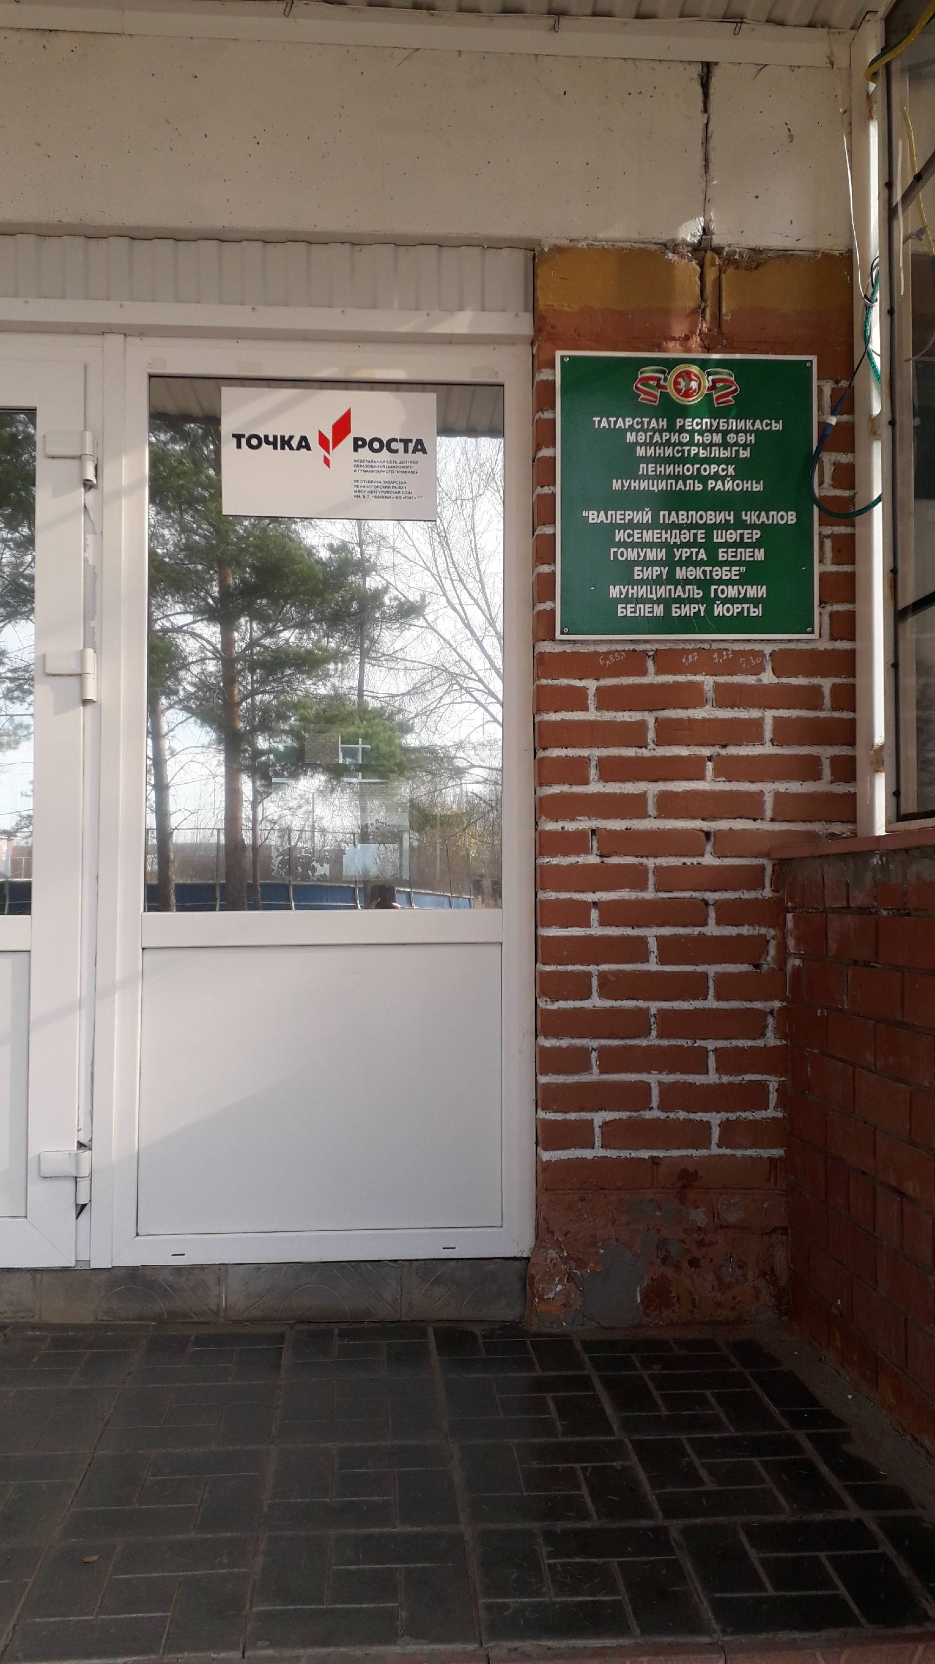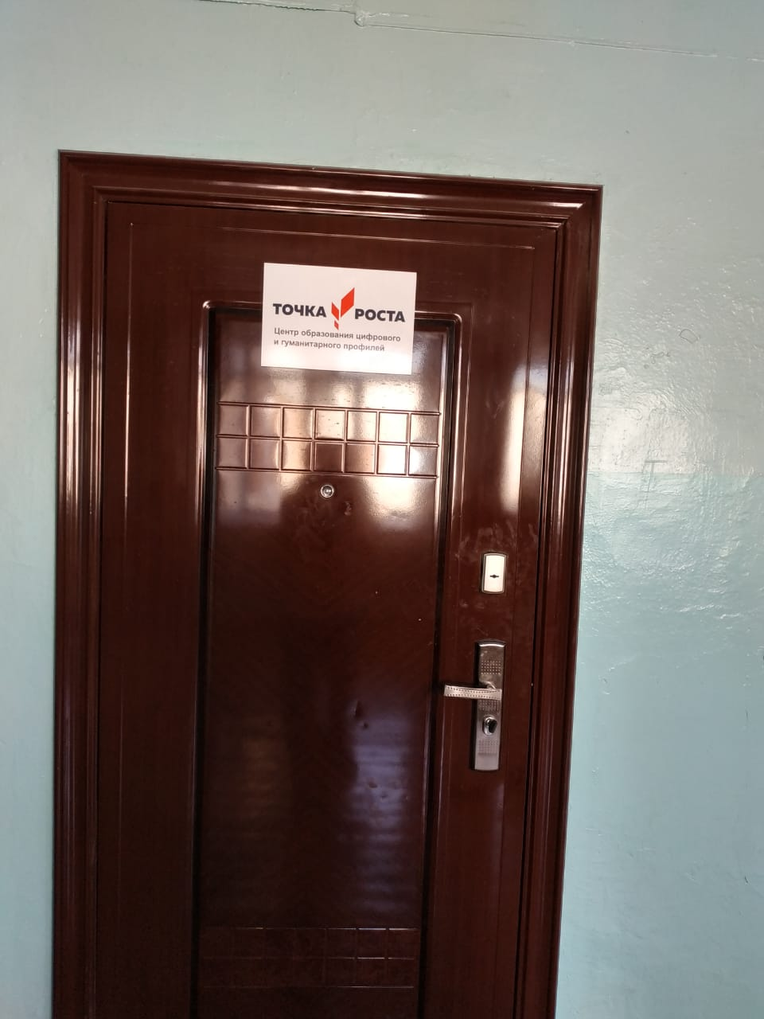
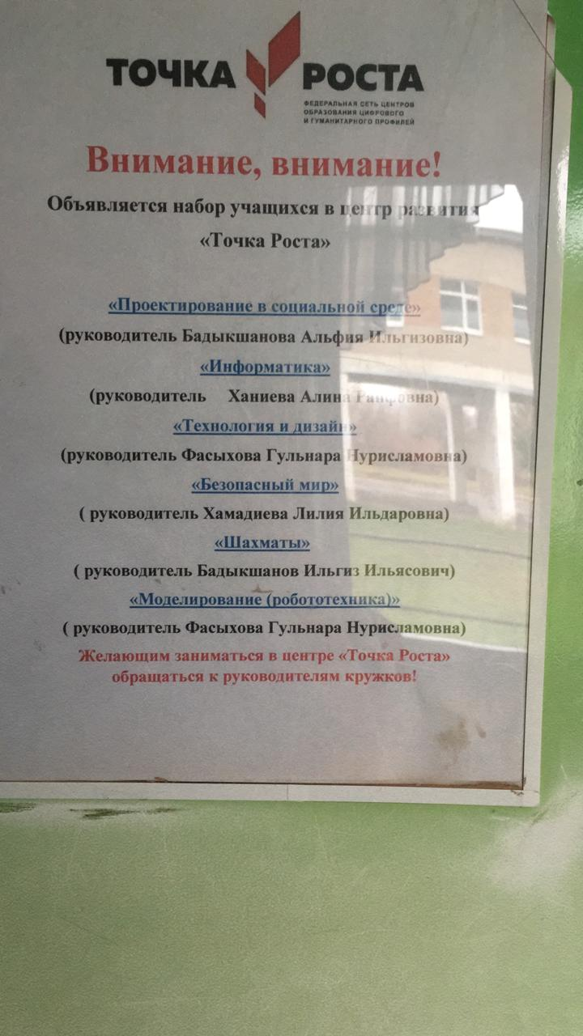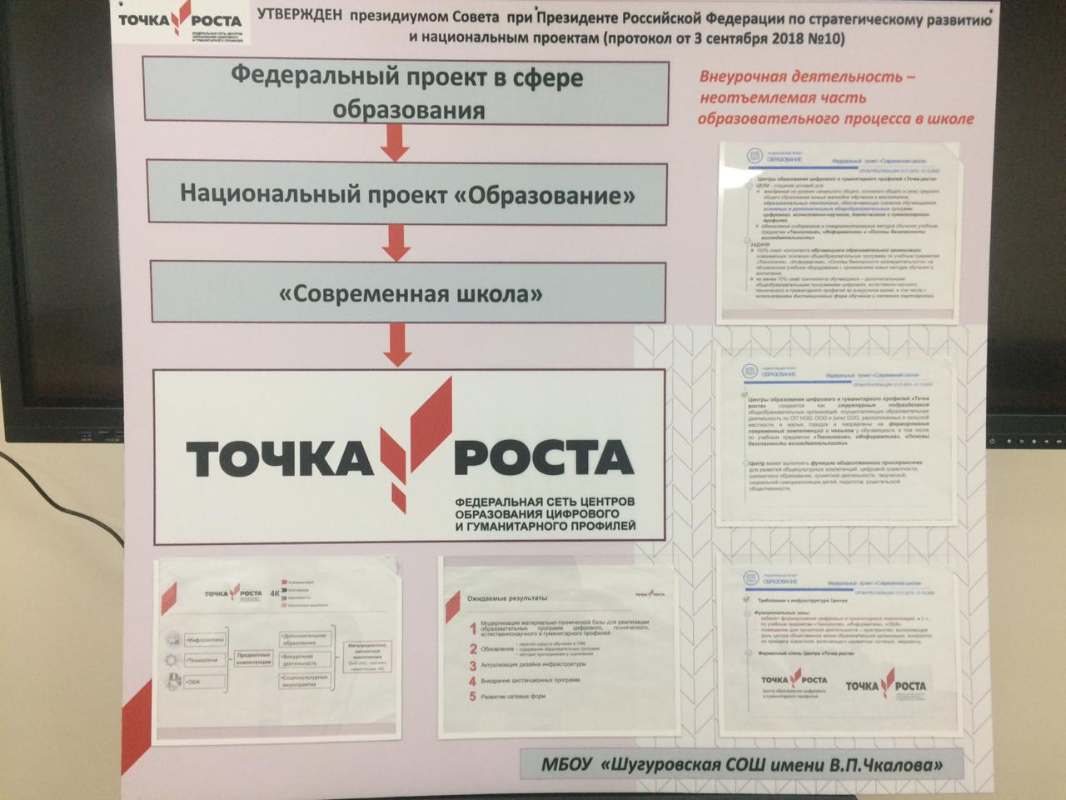

23 сентября 2019 года в МБОУ «Шугуровская СОШ им.В.П.Чкалова» открылся Центр образования цифрового и гуманитарного профилей «Точка роста».

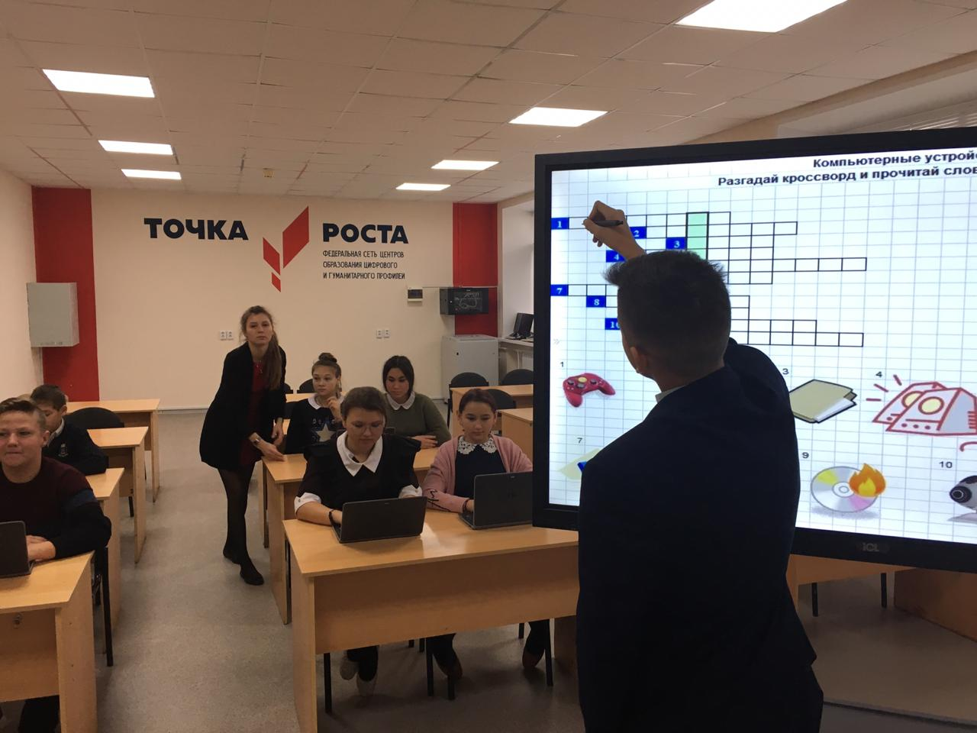
Кружок «Информатика» для детей 7-9 класса. Руководитель Ханиева А.Р.
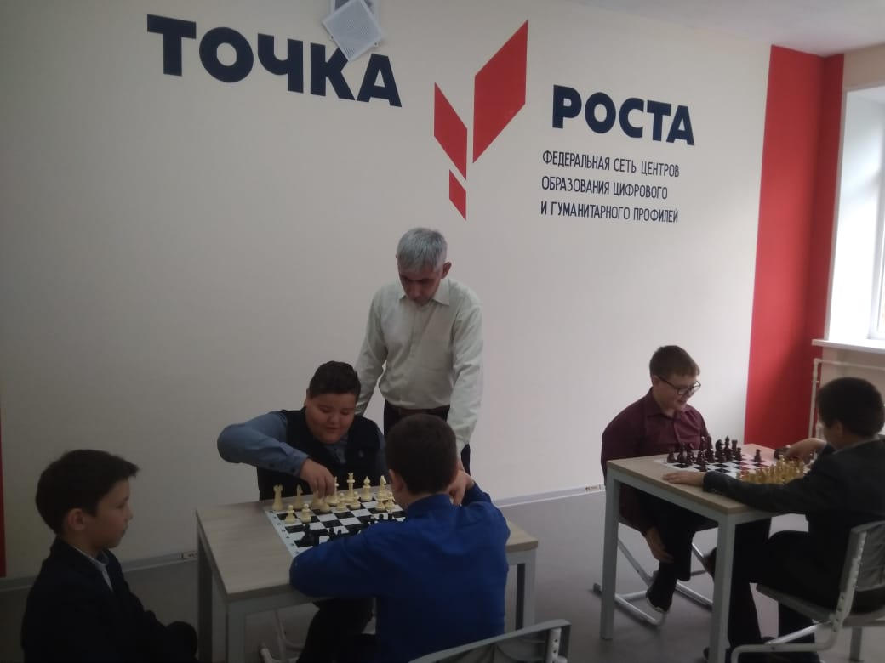
Кружок «Шахматы» для детей 5-7 классов. Руководитель Бадыкшанов И.И.
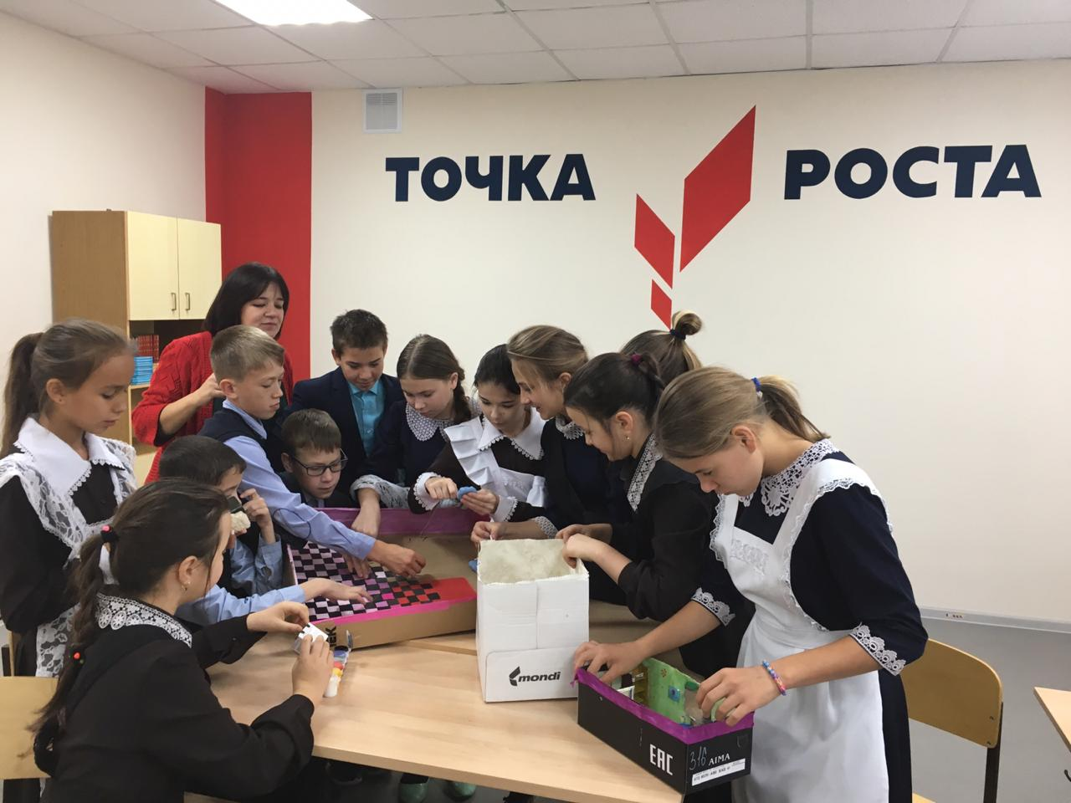
Кружок «Технология и дизайн».Руководитель Фасыхова Г.Н.
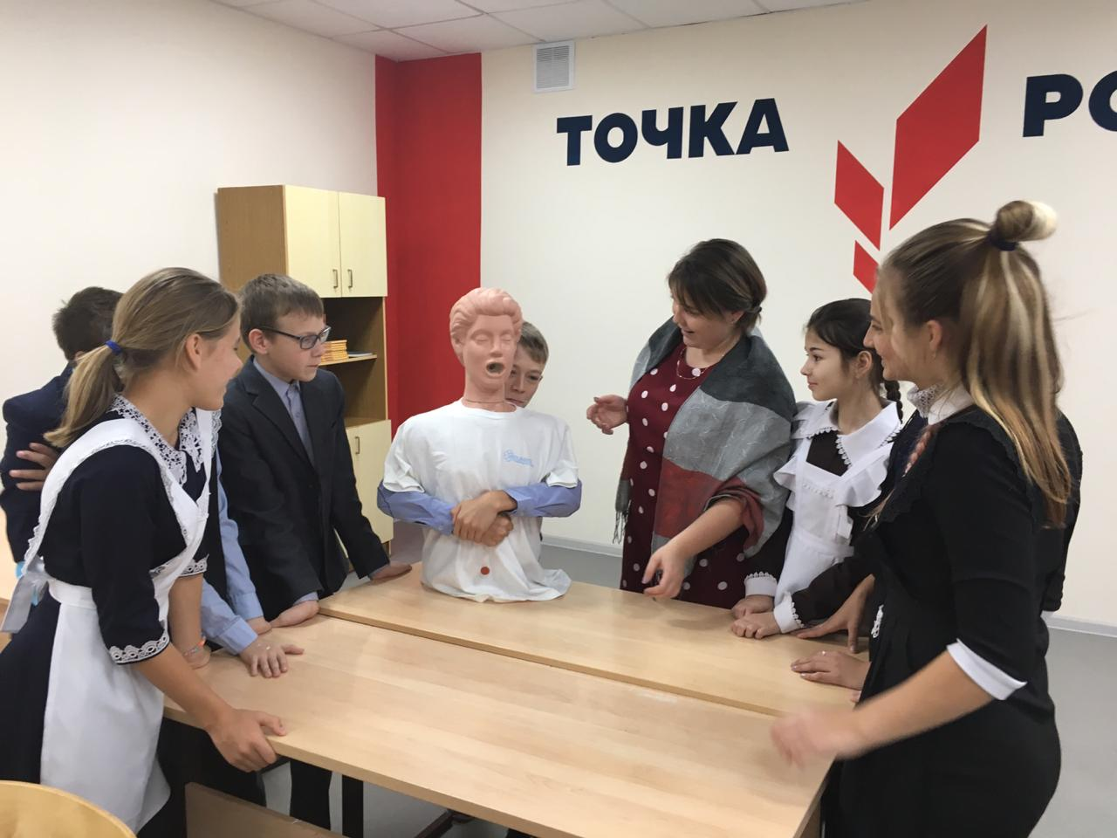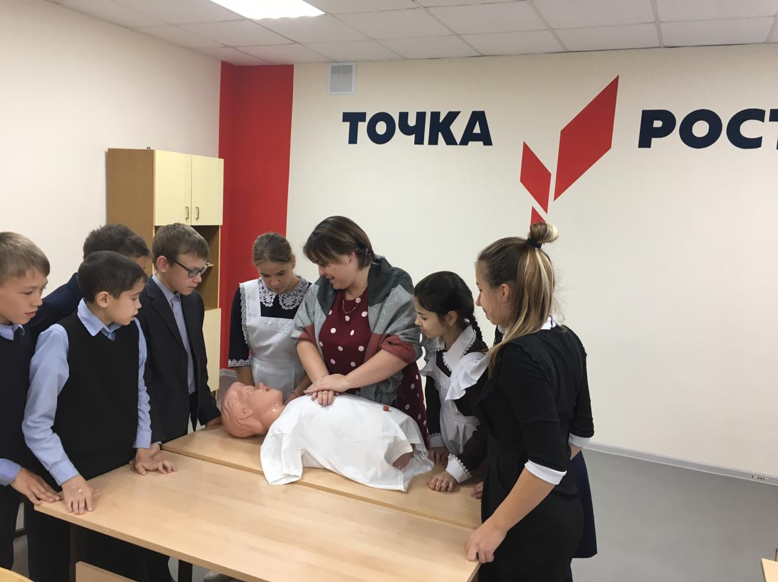
Кружок «Безопасный мир» для учащихся 5-7 классов. Руководитель Хаммадиева Л.И.

